Отчёт по лабораторной работе №3

Система контроля версий Git

Михаил Александрович Мелкомуков

Содержание

# 1 Цель работы

Ознакомиться с принципами работы средств контроля версий. Настроить git для начала работы. Используя git, создать рабочее пространство и репозиторий курса, после чего загрузить файлы на GitHub.

# 2 Задание

Настроить GitHub.Создать рабочее пространство и репозиторий курса. Настроить каталог курса. Создать отчеты по выполнению первой, второй и третьей лабораторных работ в соответствующих каталогах рабочего пространства. Загрузить файлы на GitHub.

# 3 Настройка GitHub

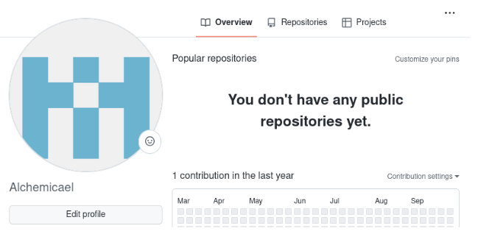

Создали учётную запись на сайте github

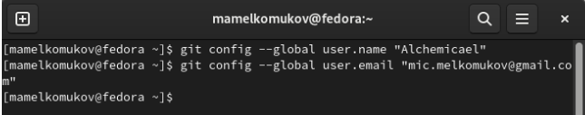

Указали имя и e-mail владельца репозитория

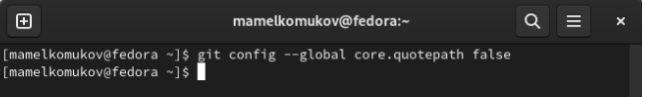

Настроили utf-8 в выводе сообщений git

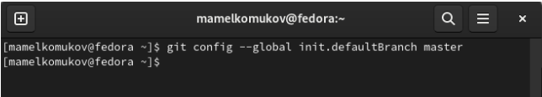

Задали имя “мастер” для начальной ветки

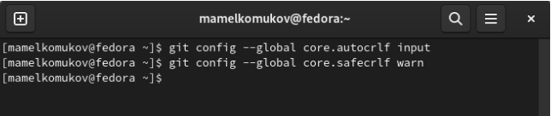

Настроили параметры autocrlf и safecrlf

# 4 Создание SSH ключа

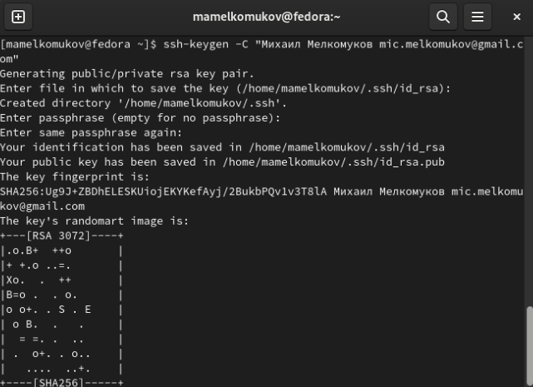

Сгенерировали пару ключей (приватный и открытый)

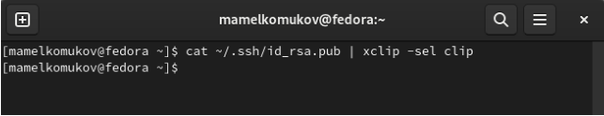

Скопировали из локальной консоли ключ в буфер обмена

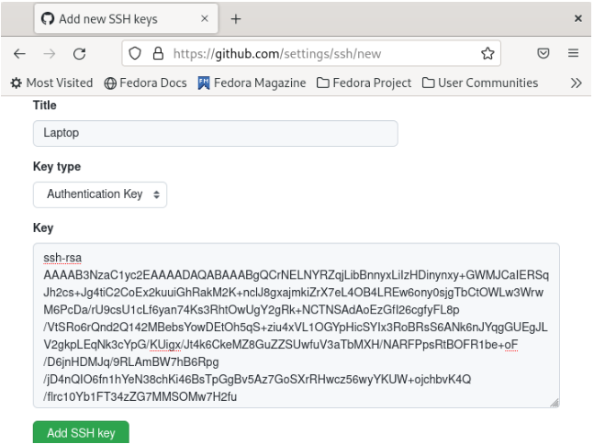

Вставили ключ в появившееся на сайте поле и указали для ключа имя “Laptop”

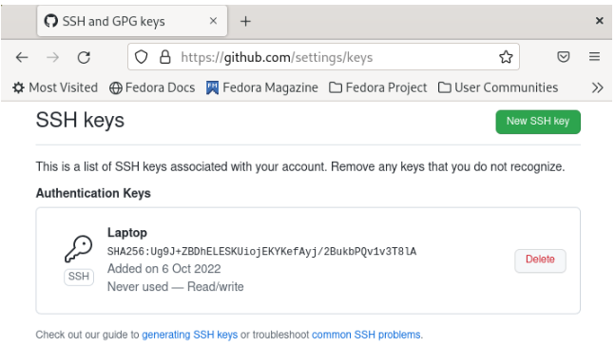

Создали SSH ключ

# 5 Создание рабочего пространства и репозитория курса

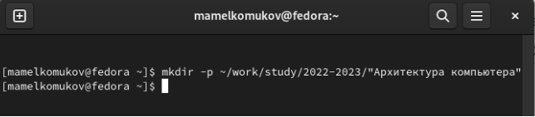

Создали каталог для предмета «Архитектура компьютера»

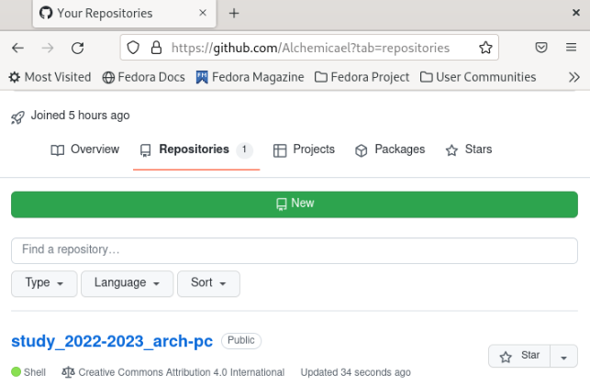

Создали репозиторий курса на основе шаблона через web-интерфейс GitHub

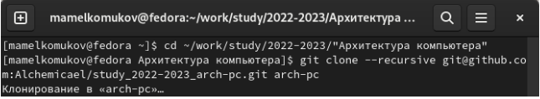

Перешли в каталог курса и клонировали созданный репозиторий

# 6 Настройка каталога курса

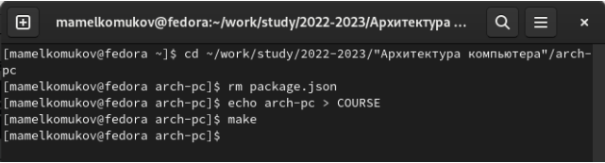

Перешли в каталог курса, удалили лишние файлы и создали необходимые каталоги

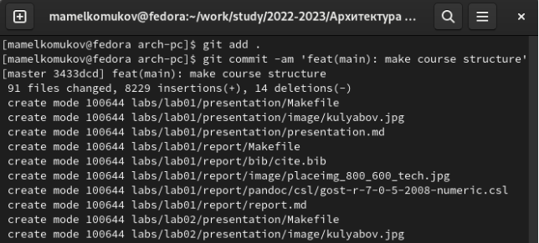

Ввели команды git add . и git commit -am

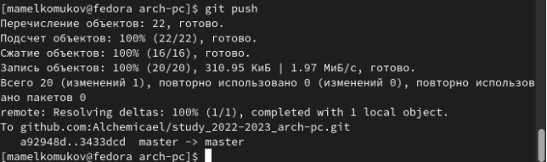

Ввели команду git push и отправили файлы на сервер

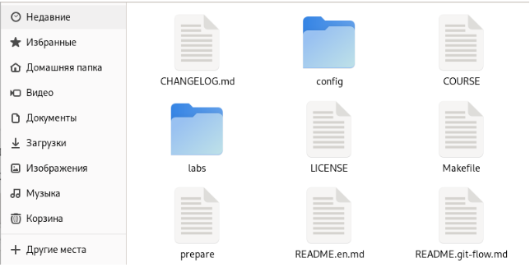

Проверили правильность создания иерархии рабочего пространства в локальном репозитории

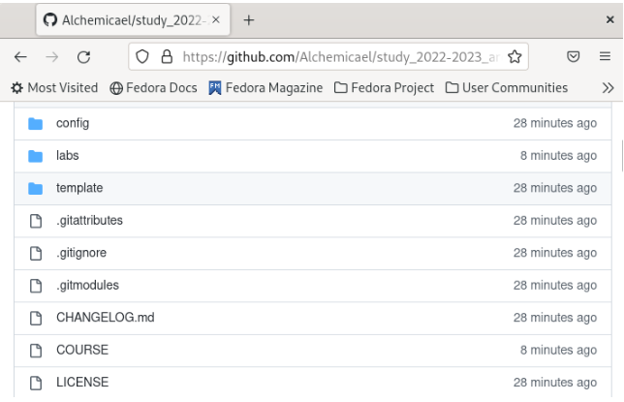

Проверили правильность создания иерархии рабочего пространства на странице github

# 7 Задания для самостоятельной работы

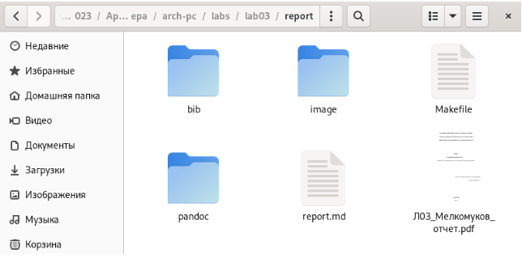

Создали отчет по выполнению третьей лабораторной работы в соответствующем каталоге рабочего пространства

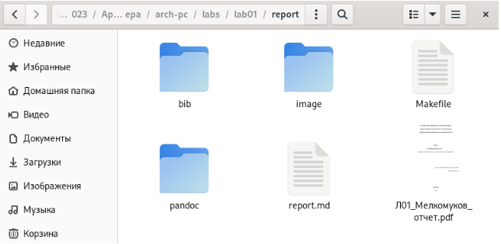

Скопировали отчет по выполнению первой лабораторной работы в соответствующий каталог созданного рабочего пространства

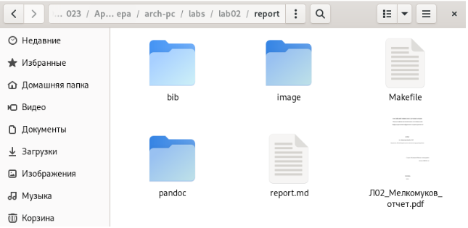

Скопировали отчет по выполнению второй лабораторной работы в соответствующий каталог созданного рабочего пространства

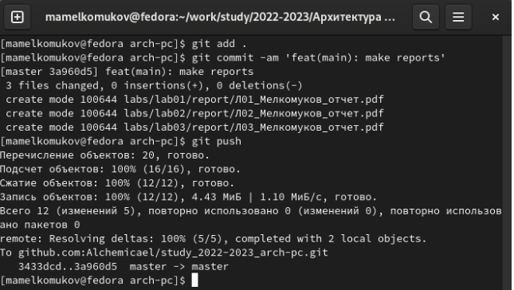

Загрузили файлы на github

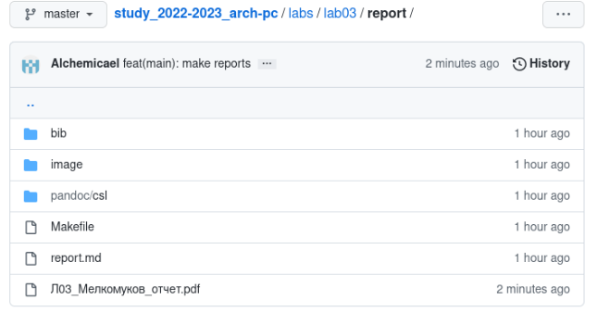

Проверили, что файлы загружены на github

# 8 Вывод

Идеология и применение средств контроля версий изучены. После базовой настройки git создали иерархию рабочего пространства в локальном репозитории и на странице GitHub.